Урок по технологии

Тема урока: Методы и средства получения тепловой энергии (кейс «Точка роста» робототехника)

Класс: 6
Учитель: Шакура Елена Николаевна
Цели урока: ознакомить с производством и потреблением тепловой энергии, на примере тепловой электростанции, развивать логическое мышление, формировать навыки работы с информацией.
УУД
Познавательные: сопоставление, анализ, выбор способов решения задачи, умение делать выводы, прогнозировать, поиск информации, построение цепи рассуждений, сопоставление, анализ, смысловое чтение.
Регулятивные: анализ ситуации и моделирование, планирование, рефлексия, оценка и самооценка.
Коммуникативные: формирование коммуникативно-речевых действий, умение выражать свои мысли, формулировать вопросы, активная совместная работа в поиске и сборе информации; способность точно и правильно формулировать свои идеи согласно задачам и условиям коммуникации; владение монологической и диалогической формами речи в согласно грамматическим и синтаксическим нормам родного языка
Тип урока: изучение новой темы
Основная и дополнительная литература по теме урока:
Технология. 6 класс: учеб. пособие для общеобразовательных организаций / В. М. Казакевич, Г. В. Пичугина, Г. Ю. Семенова и др. – М.: Просвещение, 2019.

Ход урока
1. Организационный момент
2. Изучение новой темы
Терминология (дети записывают определения в тетрадь)
Тепловая энергия – форма энергии, связанная с движением атомов, молекул или других частиц, из которых состоит тело. Теплота, как и работа является не видом энергии, а только способом её передачи.
Тепловую энергию, получаемую из природных источников или добываемых горючих материалов, называют – первичной тепловой энергией.
Вторичной тепловой энергией – называют такую энергию, которая появляется в результате деятельности людей.
Все тела состоят из атомов и молекул. Эти частицы находятся в непрерывном беспорядочном движении. Хаотичное движение атомов и молекул выражает то, что данное тело обладает тепловой энергией.
Чем больше скорость атомов и молекул какого-то тела, тем большей тепловой энергией оно обладает.
Первобытные люди добывали огонь трением или высекали его ударами кусков кремния друг о друга. Тем самым они увеличивали скорость движения атомов и молекул до такой величины, что древесина или мох воспламенялись.
В процессе увеличения скорости движения атомов и молекул выделяется тепловая энергия. Эта энергия требуется для обогрева жилищ в холодное время года. Тепловая энергия нужна для приготовления пищи. С помощью этой энергии производится многое из того, в чём нуждаются люди: выплавляют из руды металлы, обжигают посуду из глины, режут и сваривают металлы и пластмассы.
Тепловая энергия бывает природной естественной и вторичной.
Природными естественными источниками тепловой энергии для людей является солнце и нагретые недра Земли. Солнце передаёт энергию своим видимым и невидимым излучением. Разогретые недра Земли выбрасывают на поверхность очень горячую магму, раскалённые газы, кипящие струи воды.
Чаще всего тепловую энергию люди получают в результате сжигания различных видов топлива: древесины, торфа, угля, газа, нефти, нефтепродуктов.
Полученную таким образом тепловую энергию используют для отопления, выпаривания, расплавления, нагревания и других технологических процессов.
Тепловую энергию, получаемую от сжигания всех этих энергетических ресурсов, называют первичной тепловой энергией и она является основной в энергетике всех стран мира.
Вторичной тепловой энергией называют такую энергию, которая появляется в результате деятельности людей. Это нагретые вентиляционные выбросы из домов, тоннелей метро, производственных зданий, тепловых электростанций. Это горящие городские отходы. Вторичную тепловую энергию несут отработавшие горячие пар, вода, газы от промышленных производств, например тепловых электростанций, работающих доменных и мартеновских печей.
Начиная с 50-х годов XX века в качестве источника тепловой энергии используют ядерную энергию. Ядра атомов металла урана при определённых условиях распадаются с выделением очень большого количества тепловой энергии.
Например, при сгорании 1 грамма древесины удаётся получить столько энергии, сколько необходимо для горения лампочки мощностью 100 Ватт в течение 1 минуты. Количества энергии, получаемого при сгорании 1 грамма каменного угля, достаточно для горения лампочки мощностью 100 Ватт в течение 2 минут. А при распаде ядер урана массой 1 грамм уранового топлива выделяется такое количество, которого хватило бы для освещения в течение 1 часа домов и улиц города с шестьюдесятью тысячами жителей. Реакцией деления ядер урана люди научились управлять. В нашей стране и во многих других странах построены атомные электростанции.
Люди научились использовать тепловую энергию недр Земли, в частности энергию горячих подземных вод. Так же тепловую энергию дает излучения Солнца. Концентрируя линзами или зеркалами солнечные лучи, можно получить значительное количество тепловой энергии.
Тепловая электростанция — электростанция, вырабатывающая электрическую энергию за счёт преобразования химической энергии топлива в процессе сжигания в тепловую, а затем в механическую энергию вращения вала электрогенератора. В качестве топлива широко используются различные горючие ископаемые: уголь, природный газ, реже — мазут, ранее — торф.
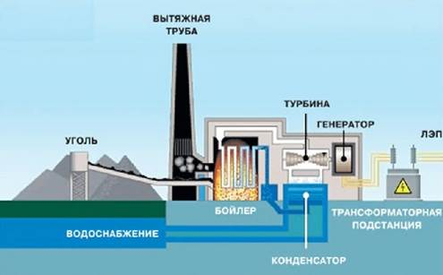
Схема работы Тепловой электростанции (ТЭС)
Ветряные электростанции
Энергия ветра – это косвенная форма солнечной энергии, являющаяся следствием разности температур и давлений в атмосфере Земли. Около 2% поступающей на Землю солнечной энергии превращается в энергию ветра. Ветер – возобновляемый источник энергии. Его энергию можно использовать почти во всех районах Земли. Получение электроэнергии от ветросиловых установок является чрезвычайно привлекательной, но вместе с тем технически сложной задачей. Трудность заключается в очень большой рассеянности энергии ветра и в его непостоянстве. Производство ВЭС очень дешево, но их мощность мала, и их работа зависит от погоды. К тому же они очень шумны, поэтому крупные установки даже приходится на ночь отключать. Помимо этого, ветряные электростанции создают помехи для воздушного сообщения, и даже для радиоволн. Применение ВЭС вызывает локальное ослабление силы воздушных потоков, мешающее проветриванию промышленных районов и даже влияющее на климат. Наконец, для использования ВЭС, необходимы огромные площади много больше, чем для других типов электрогенераторов. И все же изолированные ВЭС с тепловыми двигателями как резерв и ВЭС, которые работают параллельно с тепло – и гидростанциями, должны занять видное место в энергоснабжении тех районов, где скорость ветра превышает 5 м/с.
На основе примера, мы ознакомимся с ветряной электростанцией сделанной ребятами на кружке «Робототехника» дополнительного образования центра «Точка роста». Изучим механизмы и принцип действия ветряных электростанций: ветер крутит лопасти установки, приводя в движение вал электрогенератора. Генератор вырабатывает электрическую энергию, и, таким образом, энергия ветра превращается в электрический ток (демонстрируется ветряная электростанция)

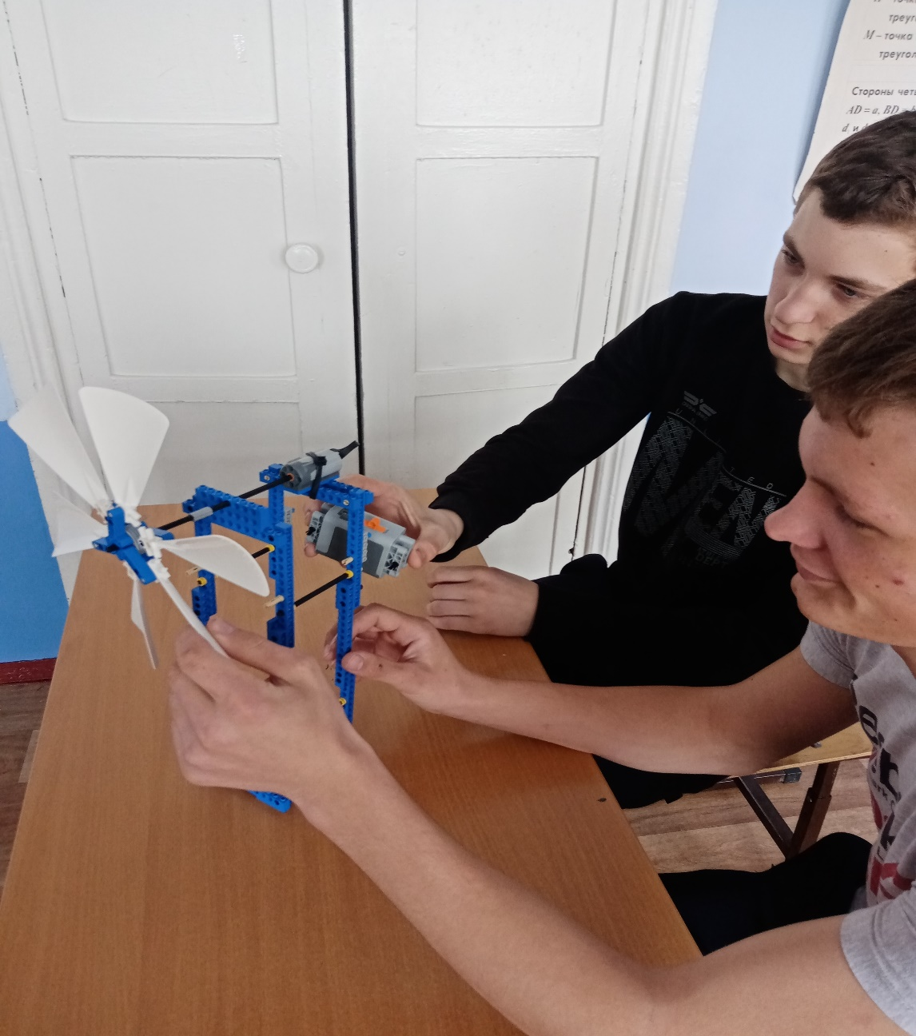
3. Закрепление изученного материала
1. Что такое тепловая энергия?
2. Что такое первичная и вторичная тепловая энергия?
3. Как люди используют тепловую энергию недр Земли?
4. Назовите виды природного топлива для сжигания, с помощью которых люди получают тепловую энергию?
(дети отвечают на вопросы)
4. Итоги урока.
Электроэнергия занимает существенное место в статье расходов каждой семьи. Ее эффективное использование позволит значительно снизить издержки. Все чаще в наших квартирах «прописываются» компьютеры, посудомоечные машины, кухонные комбайны. Поэтому и плата за электроэнергию весьма значительна. Возросшее энергопотребление приводит к дополнительному потреблению не возобновляемых природных ресурсов: уголь, нефть, газ. При сжигании топлива в атмосферу выбрасывается углекислый газ, что приводит к пагубным климатическим изменениям. Экономия электричества позволяет сократить потребление природных ресурсов, а значит, и снизить выбросы вредных веществ в атмосферу.
Четыре ступени энергосбережения
• Не забывайте выключать свет.
• Использовать энергосберегающие лампочки и бытовую технику класса А.
• Хорошо утеплять окна и двери.
• Установить регуляторы подачи тепла (батареи с вентилем).
5. Рефлексия
Вспомните, какую цель мы ставили перед собой вначале урока?
Как вы думаете, была ли достигнута поставленная цель?
Задумывались ли вы раньше о том, откуда берется электроэнергия в наших домах?
Изменилось ли после урока ваше отношение к проблеме энергосбережения?
Где вы можете использовать в жизни полученные сегодня на уроке знания?

